CONSIGNES AUX CANDIDATS

NOTA

Les DR seront regroupés et agrafés dans une « copie d’examen » servant de chemise globale.

Vous rendrez obligatoirement tous les DR, même si vous n’avez pas traité toutes les questions.

Les questions peuvent être traitées séparément.

REMARQUES RÉGLEMENTAIRES

Toutes les calculatrices de poche, y compris les calculatrices programmables et alphanumériques, sont autorisées à condition que leur fonctionnement soit autonome et qu’il ne soit pas fait usage d’imprimante.
Surface de base maximale admise : 21 cm x 15 cm

Tous documents autres que ceux fournis sont formellement interdits.

DE | Document d’étude
PE | Pièce écrite
PG | Pièce graphique
DR | Document réponse
DT | Document technique

BACCALAURÉAT PROFESSIONNEL

TECHNICIEN DU BÂTIMENT
ORGANISATION ET RÉALISATION DU GROS ŒUVRE

ÉPREUVE E 2 - UNITÉ U 21
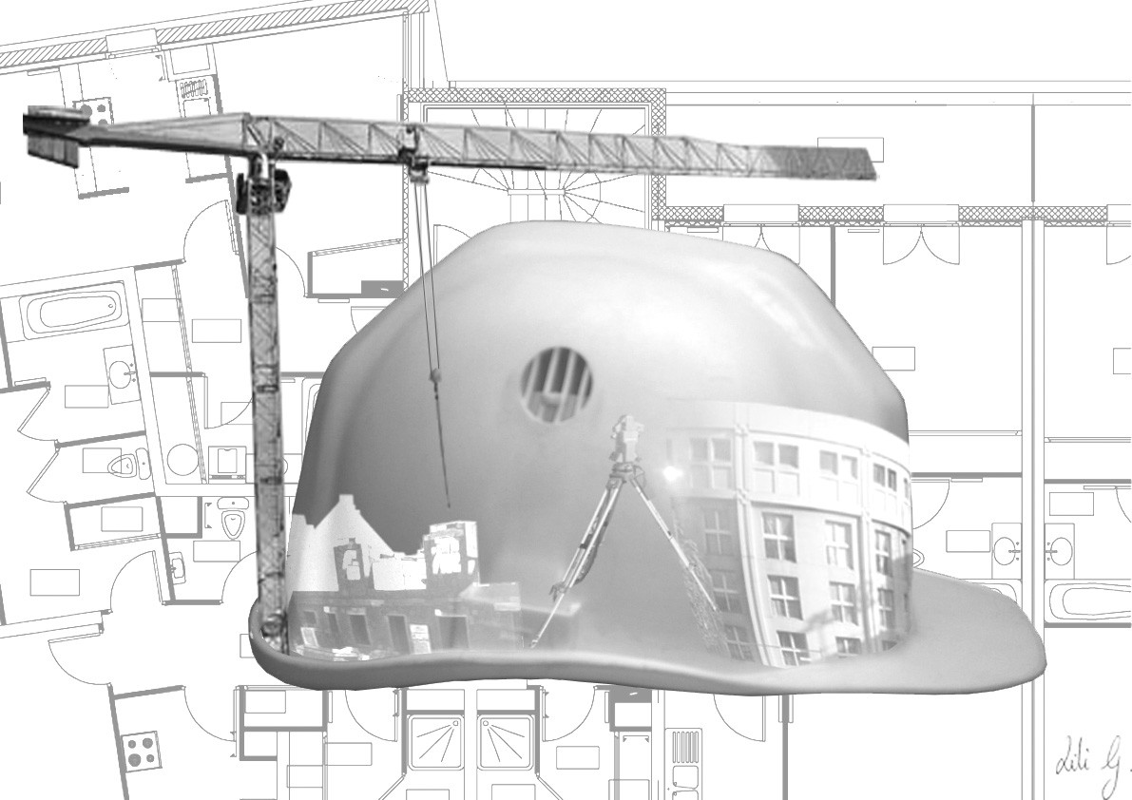
Préparation et organisation de travaux

SOMMAIRE
DOSSIER ÉTUDES | Pages DE1 à DE5
DOCUMENTS RÉPONSES | Pages DR1 à DR9
DOSSIER TECHNIQUE | Pages DT1 à DT3

BACCALAURÉAT PROFESSIONNEL

TECHNICIEN DU BÂTIMENT
ORGANISATION ET RÉALISATION DU GROS ŒUVRE

ÉPREUVE E 2 - UNITÉ U 21
Préparation et organisation de travaux

DOSSIER ÉTUDES
N° ÉTUDES | ACTIVITÉS | BARÈME
ÉTUDE 1 | Réaliser un quantitatif
ÉTUDE 2 | Définir la sécurité à mettre en place avant de coffrer le plancher haut du sous-sol
ÉTUDE 3 | Définir les besoins de matériel pour coffrer la dalle du plancher haut du sous-sol
ÉTUDE 4 | Réaliser l’étude statique d’une plate-forme
 | Total =
BAC PROFESSIONNEL
….. DR4

TECHNICIEN du BÂTIMENT
ORGANISATION et RÉALISATION du GROS ŒUVRE
ÉTUDE N° 1
Situation : Vous êtes chargé de réaliser le quantitatif des voiles du sous-sol.

Documents :  - Coupes verticales de certaines parties de l’ouvrage.  - Le plan du sous-sol.  - Le CCTP.  - Fiche contrat étude 1.  - Documents réponses. |  | PG 4  PG 5  PE 2  DE1  DR1, DR2, DR3
On vous demande | Critères d’évaluation |  | Barème
Sur DR1  1,1) - Découper, repérer et identifier les voiles grisés (utiliser des couleurs, indiquer les longueurs et les repères, faire une légende).  Sur DR2 et DR3  1,2) - Rédiger le quantitatif pour les linéaires de voiles.  - Volume de béton pour les voiles.(béton mis en place : majoration béton frais 20%).  - Surface des voiles (ne pas tenir compte des surfaces des tableaux, des sous-faces de linteaux et des abouts de voiles).  - Masse d’acier pour les voiles.  Ratio d’acier 4,114 kg / m³ de béton  - Utilisation du tableau à l’initiative du candidat. | - Un découpage rationnel, des longueurs précises.  - Une présentation soignée.  - Correctement renseignée.  - Des calculs exacts :  (arrondis par excès).  - à deux chiffres pour les m et m².  - à trois chiffres pour les m³ et kg.
….. DR4

DE1
Question 1,1 ….

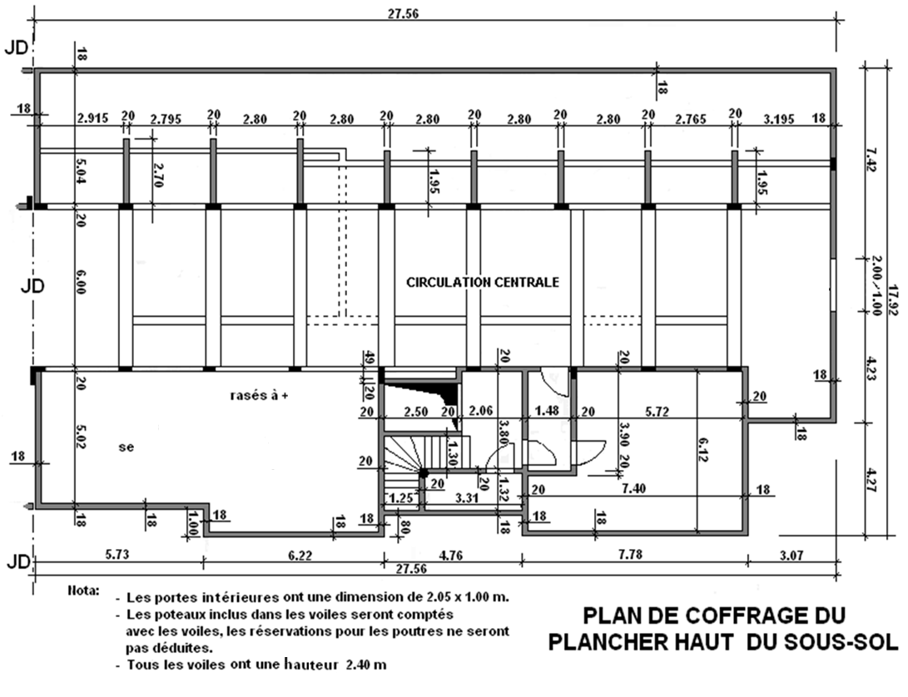

Echelle : indéterminée

Légende à compléter :
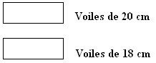

Total DR1….. DR4

DR1
Informations complémentaires : pour la suite de l’étude vous prendrez 86,00 m pour les voiles de 0,18m d’épaisseur et 60,00 m pour ceux de 0,20 m d’épaisseur.

Question1,2

DEVIS QUANTITATIF
Date |  |  | Nom du chantier | Nom du métreur | N° page
…… | …… | 201… | ………………………………………………………………….……………….. |  | .… / ….

N°  articles | Détails calculs | U | Résultats  intermédiaires | Résultats  intermédiaires | U | Résultats  finaux
1 | 2 | 3 | 4 | 5 | 6 | 7
DEVIS QUANTITATIF
Date |  |  | Nom du chantier | Nom du métreur | N° page
…… | …… | 201… | ………………………………………………………………….……………….. |  | .… / ….

N°  articles | Détails calculs | U | Résultats  intermédiaires | Résultats  intermédiaires | U | Résultats  finaux
1 | 2 | 3 | 4 | 5 | 6 | 7

(report des points sur /DR3)
DR2

DEVIS QUANTITATIF
Date |  |  | Nom du chantier | Nom du métreur | N° page
…… | …… | 201… | ………………………………………………………………….……………….. |  | .… / ….

N°  articles | Détails calculs | U | Résultats  intermédiaires | Résultats  intermédiaires | U | Résultats  finaux
1 | 2 | 3 | 4 | 5 | 6 | 7
DEVIS QUANTITATIF
Date |  |  | Nom du chantier | Nom du métreur | N° page
…… | …… | 201… | ………………………………………………………………….……………….. |  | .… / ….

N°  articles | Détails calculs | U | Résultats  intermédiaires | Résultats  intermédiaires | U | Résultats  finaux
1 | 2 | 3 | 4 | 5 | 6 | 7

Total DR2 DR3….. DR4

DR3

BAC PROFESSIONNEL
TECHNICIEN du BÂTIMENT
ORGANISATION et RÉALISATION du GROS ŒUVRE
 | ÉTUDE N° 2
Situation : Vous devez prévoir la sécurité avant le coffrage du plancher haut du sous sol
(zone concernée caves) et définir le matériel nécessaire au montage de l’échafaudage roulant pour la pose des gardes corps.
Documents :  - Coupes verticales de certaines parties de l’ouvrage.  - Le plan du sous-sol.  - Le CCTP.  - Fiche contrat étude 2.  - Documents réponses.  - Document technique. |  |  | PG 4  PG 5  PE 1 ,2 ,3 ,4  DE2  DR4, DR5  DT2
On vous demande |  | Critères d’évaluation |  | Barème
Sur DR4 :  2,1), Quantifier le matériel nécessaire à la mise en place de la sécurité en rive de plancher de la zone caves avant la pose du coffrage du plancher haut du sous-sol. Les tubes en attentes pour les poteaux de garde-corps seront espacés tous les 1,55 m au maximum, avec une attente à chaque angle ou intersection de voile. Les planches de garde-corps auront un recouvrement minimum de 25 cm de chaque cotés des potelets. |  | - Une désignation et dimensions correctes  - Des quantités de matériels exactes en m.  - Les potelets de garde-corps sont correctement repérés et cotés
Sur DR5 :  2,2), Définir le matériel nécessaire au montage d’un échafaudage roulant MILLSCRAM nécessaire à la pose des gardes-corps. Dimensions de l’échafaudage : largeur 1.00 m, longueur 2.00 m, plancher à 2.415 m du sol. L’échafaudage devra être conçu pour être déplacé avec la grue.  2,3) Étude de l’échafaudage roulant :  2,31 Rappeler les consignes à respecter lorsque  l’on utilise un échafaudage roulant.  2,32 Lister les EPI  2,33 Rédiger le mode opératoire du montage de cet  échafaudage. |  | - Un tableau rempli avec précision, la masse finale doit être exprimée en kg.  - Consignes pertinentes  - EPI conformes.  - Une présentation soignée, phases logiques et ordonnées.
….. DR4

DE2
Question 2,1

Désignations et cotes des éléments de sécurité constituant le garde-corps ….

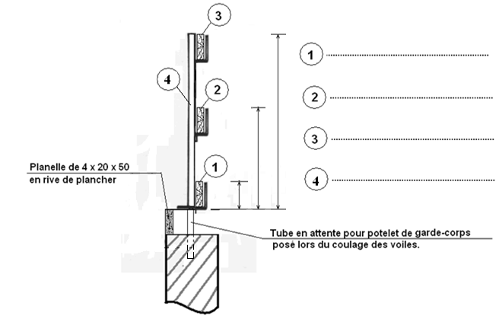

Liste de matériels nécessaires ….

BORDEREAU DE MATÉRIEL |  | SÉCURITÉ
Références | Désignations |  | Nombre

Positionner les potelets de garde-corps, avec cotation ….
(À l’aide du plan de coffrage sur le DR1)

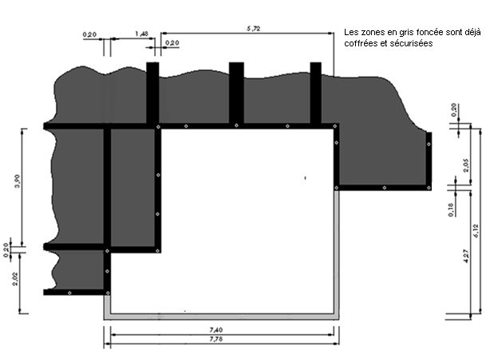

Echelle : 1cm = 1,00 m

Total DR4 …..

DR4

Question 2,2 …..

BORDEREAU DE MATÉRIEL |  | 
Références | Désignations |  | Nombre | Masse unitaire  en kg | Masse totale  en kg

Masse totale de l’échafaudage

Question 2,3 ….

Consignes à respecter lors de l’utilisation d’un échafaudage roulant.
Lister les EPI obligatoires pour le montage d’un échafaudage.

MODE OPÉRATOIRE
N° | Désignation des tâches
Total DR5 …..

DR5

BAC PROFESSIONNEL
TECHNICIEN du BÂTIMENT
ORGANISATION et RÉALISATION du GROS ŒUVRE

 | ÉTUDE N° 3
Situation : Vous devez participer à la préparation du coffrage du plancher haut sous-sol (système Doka 1.2.4).
Vous aurez à définir la composition de l’équipe plancher.

Documents :  - Fiche contrat étude 3.  - Documents réponses.  - Document technique. |  |  | DE3  DR6, DR7, DR8  DT1
On vous demande |  | Critères d’évaluation |  | Barème
Sur DR6  3, 1) Représenter le plan de pose des  poutrelles secondaires.  Sur DR7  3, 2) Représenter le plan de pose des étais, trépieds, poutrelles primaires .  3, 3) Remplir le bordereau de matériel DOKA.  Sur DR8  3, 4 Déterminer le crédit d’heures nécessaires à la réalisation de la zone concernée et en déduire le nombre de compagnons pour l’équipe plancher. |  | - Une présentation soignée, des indications précises.  - Une présentation soignée, des indications précises.  - Une présentation soignée, des indications et des calculs précis.  - Des calculs exacts :
…. DR4

DE3

On vous donne le plan de calepinage des panneaux de coffrage du plancher :

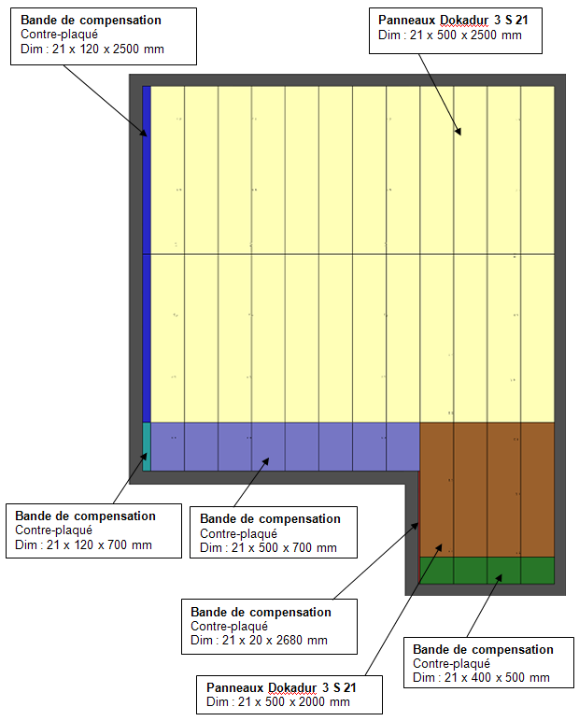

Renseignements complémentaires :
Il est interdit de couper les poutrelles Doka, on utilisera des madriers de 20 cm de hauteur dans les endroits où les poutrelles Doka ne peuvent être utilisées.

Question 3, 1) ….

Plan de calepinage poutrelles secondaires échelle 1 / 50ème

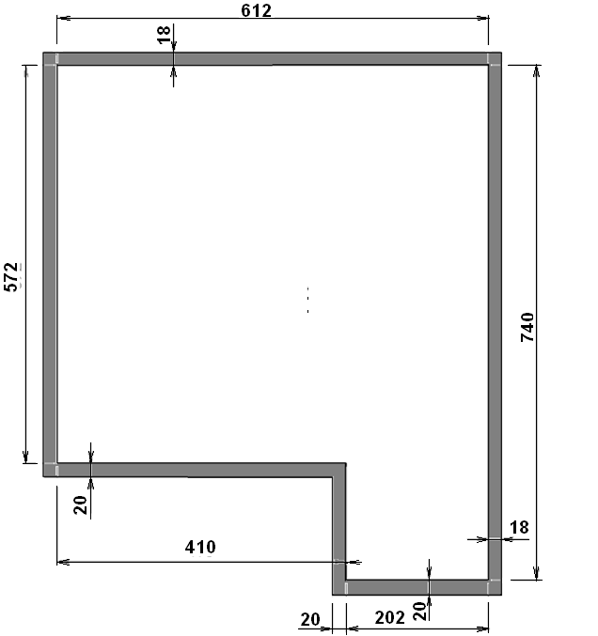
Total DR6 …..

DR6

Question 3, 2) ….

Plan d’étaiement avec filières principales échelle 1 / 50ème

Question 3, 3) ….

BORDEREAU DE MATÉRIEL |  | DOKAFLEX 1.2.4
Références | Désignations |  | Nombre | Masse unitaire  en kg | Masse totale  en kg

Masse totale de l’étaiement et du coffrage en kg
Total DR7 …..

DR7
Renseignements complémentaires :

Zone étude hachurée de 470 m², cette zone doit être réalisée en un mois, soit 21 jours, la durée du travail hebdomadaire est de 35 heures (7,5 h/jour). Chaque semaine on coulera environ 120,00 m².
ZONE HACHURÉE
de 470 m²
Réalisée en 4 fois

Zone 1 = 120 m²

Zone 2 = 117 m²

Zone 3 = 118 m²

Zone 4 = 115 m²

Pour la dernière semaine il restera 115.00 m² à couler.

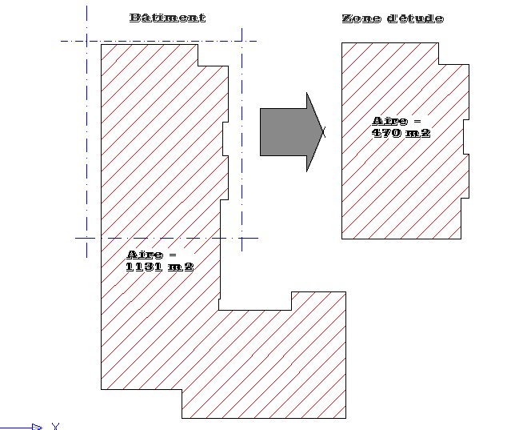

- Le temps de pose de la sécurité : 0,200 h / m (on comptera 90,00 m pour les 470 m² de plancher).
- Le temps de décoffrage : 0,250 h / m² (le temps de dépose de l’étaiement et du coffrage après séchage est possible quand le béton a une résistance minimum égale à 50 % de sa résistance finale soit environ 5 jours).
- Le temps de pose de l’étaiement et du coffrage : 0,250 h / m².
- Le temps de ferraillage : 0,050 h / kg (on admettra qu’il faut 4,7 kg d’acier / m²).
- Le temps de bétonnage du béton prêt à l’emploi dosé à 350 kg / m³ :1,000 h / m³.
- Le temps de surfaçage du béton à l’hélicoptère : 0,050 h / m².

PLANNING DE LA RÉALISATION DE LA ZONE 4
DU PLANCHER HAUT DU SOUS-SOL
Zones | Équipes | L | M | M | J | V |  | S | D | L | M | M | J | V |  | S | D
Zone 4 | Décoffrage zone 2
Zone 4 | Sécurité (pose des garde-corps)
Zone 4 | Coffrage (Doka 124)
Zone 4 | Ferraillage
Zone 4 | Coulage en 3 heures |  |  |  |  |  |  |  |  |  |  |  |  | 3
Zone 4 | Surfaçage, finitions en 2 heures |  |  |  |  |  |  |  |  |  |  |  |  |  | 2

Question 3, 4) ….

CALCULS DES TEMPS DE RÉALISATION DE LA ZONE 4
Phases | U | Quantités | TU | Temps total  en heures
Décoffrage zone 2 (Doka 124) | m²
Sécurité (pose des garde-corps) | m
Coffrage zone 4 (Doka 124) | m²
Ferraillage zone 4 | kg
Bétonnage zone 4 | m³
Surfaçage finition zone 4 | m²
TOTAL DES HEURES :

CALCUL DU NOMBRE D’OUVRIERS DANS LES ÉQUIPES PAR TÂCHE
Équipes | Nombre d’heures de réalisation | Nombre d’heures prévues au planning | Nombre d’ouvriers
Décoffrage zone 2 et pose sécurité
Coffrage zone 4
Ferraillage zone 4
Bétonnage zone 4
Surfaçage finition zone 4

Total DR8 …..

DR8

.

BAC PROFESSIONNEL
TECHNICIEN DU BÂTIMENT
ORGANISATION ET REALISATION DU GROS – OEUVRE

ÉTUDE N° 4
SITUATION : Dans le but de choisir une plate-forme de travail et de protection, votre supérieur vous demande de résoudre un problème d’équilibre statique.
Documents :  Fiche contrat 4  Document d’étude  Document réponse  Document technique |  | DE4  DE5  DR9  DT5
On vous demande | Critères d’évaluation |  | Barème
Sur DR9  4.1) Proposer un schéma mécanique ou une  modélisation simple de la plate-forme de travail  en encorbellement.  4.2) Statique :  Calculer les efforts des files F1 et F2 transmis par  les pieds des tours à la plate-forme PRM Sateco, compléter la feuille de calcul.  4.3) A partir du tableau du fournisseur et les valeurs de F1 et F2, donner les caractéristiques suivantes :  - La distance maxi entre deux attaches.  - La distance maxi entre les pieds de tour et la ferme  extérieure. | - Le schéma est correct et toutes les données nécessaires au calcul sont représentées.  - Le tableau est correctement renseigné et les résultats exacts.  - Réponse exacte.  - Réponse exacte.
 | …. s DR4

DE4

Cas réel : Plate-forme PRM-Sateco-

La plate-forme de travail en encorbellement permet d’assurer la circulation
et la protection du personnel ainsi que la mise en œuvre d’outillage et de
procéder notamment du coffrage.

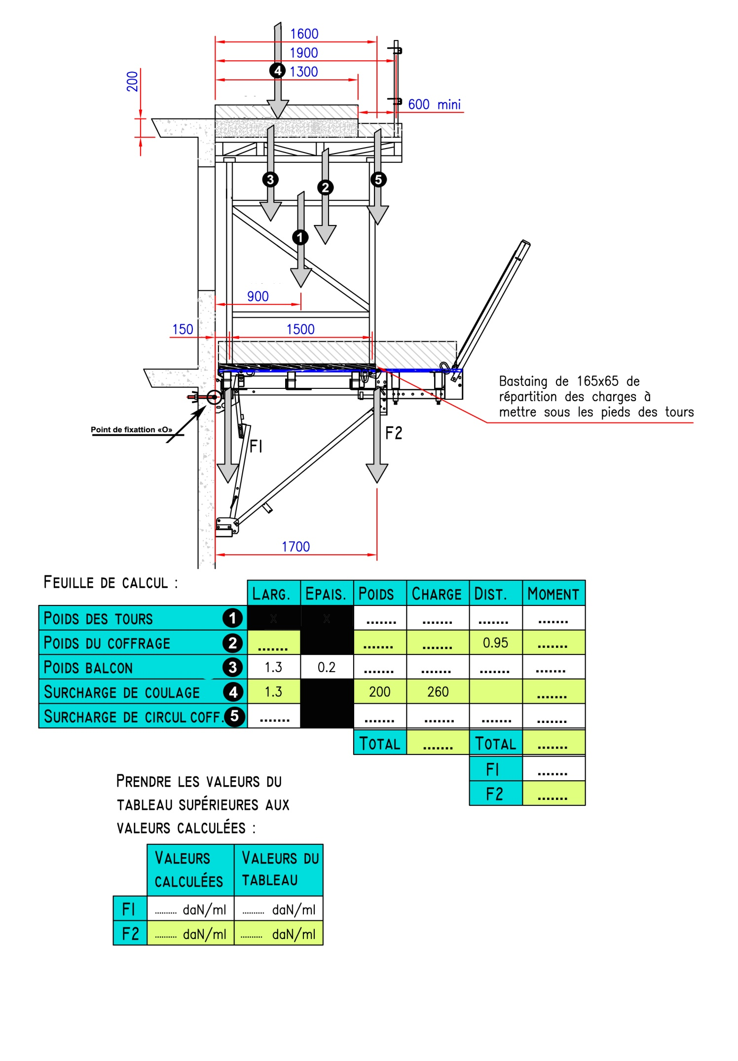

Total DR9 ….. / 30 Pts

N° | Désignation | Valeur | Unité
1 | - Poids des tours | 50 | daN/m²
2 | - Poids du coffrage | 50 | daN/m²
3 | - Balcon (3.00m x 1.30 m) : Poids volumique | 2400 | daN/m³
4 | - Surcharge de coulage | 200 | daN/m²
5 | - Surcharge de circulation | 150 | daN/m²
Données de calcul :

Feuille de valeurs

Aperçu du dispositif
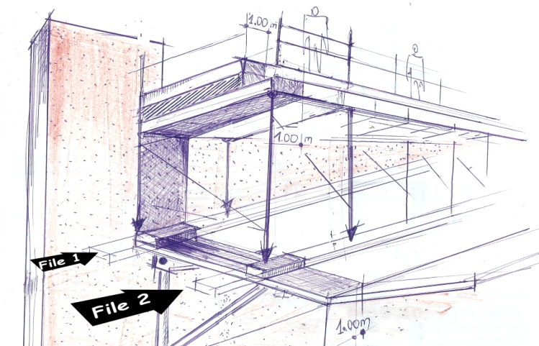

Nota : F1 et F2 sont à calculer sur 1m.

DE5

4.1. Dans le but d’étudier l’équilibre statique du cas proposé ci-contre et de quantifier les efforts
F1et F2 ( appuis simples) transmis à la plate-forme PRM.
On vous demande de compléter le schéma mécanique du système avec ;
- Toutes les forces en action, les types de liaisons ainsi que la cotation.

Nota : Le point de fixation O et le point d’application de F1 sont confondus.

Principe des charges réparties

4.2. Rappel : Principe Fondamental de la Statique.
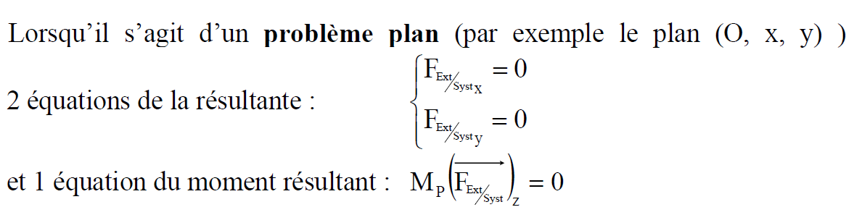
PFS

Calcul de F1 et F2 : - Compléter le tableau ci-contre (Feuille de valeurs).
- Attention : les forces F1 et F2, transmises à la plate-forme sont en daN/ml
Formulation :

……………………………………………………………………………………………………………………………………

……………………………………………………………………………………………………………………………………

……………………………………………………………………………………………………………………………………

4.3. A partir des valeurs de F1 = 750 daN/m et F2 = 1000 daN/m.
Donner les caractéristiques concernant la plate-forme PRM. (Tour-étaiement sur RPM 2F1100, largeur 2.50m avec rallonge).

- Distance maxi entre deux attaches =…………

- Distance maxi entre le pied de la tour d’étai et de la ferme sous extérieure =…………

DR9
Total DR9 …..

BACCALAURÉAT PROFESSIONNEL

TECHNICIEN DU BÂTIMENT
ORGANISATION ET RÉALISATION DU GROS ŒUVRE

ÉPREUVE E 2 - UNITÉ U 21
Préparation et organisation de travaux

DOSSIER TECHNIQUE
N° DT | Documents
DT1 | Documentation technique DOKAFELEX 124
DT2 | Documentation technique MILLSCRAM
DT3 | Documentation SATECO

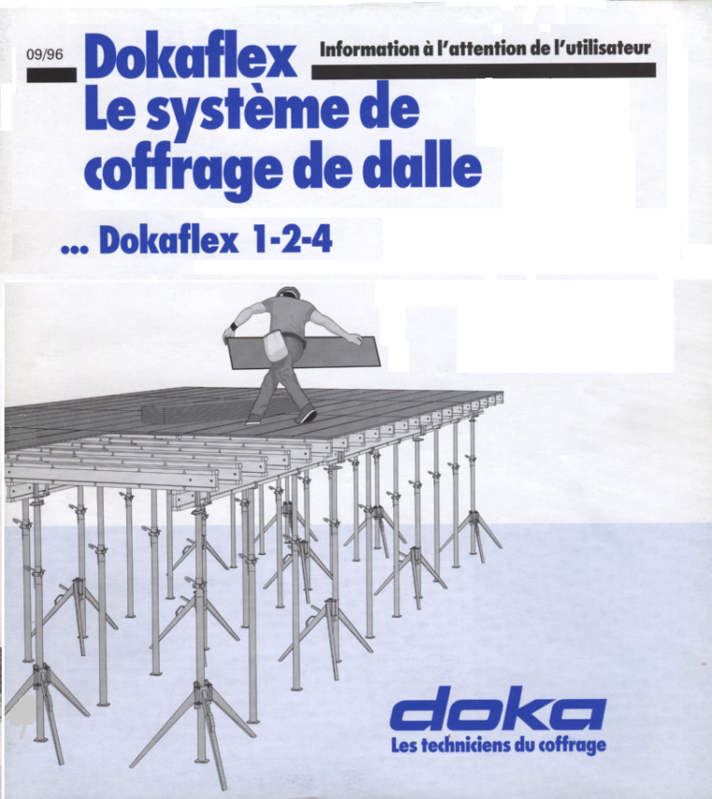 | 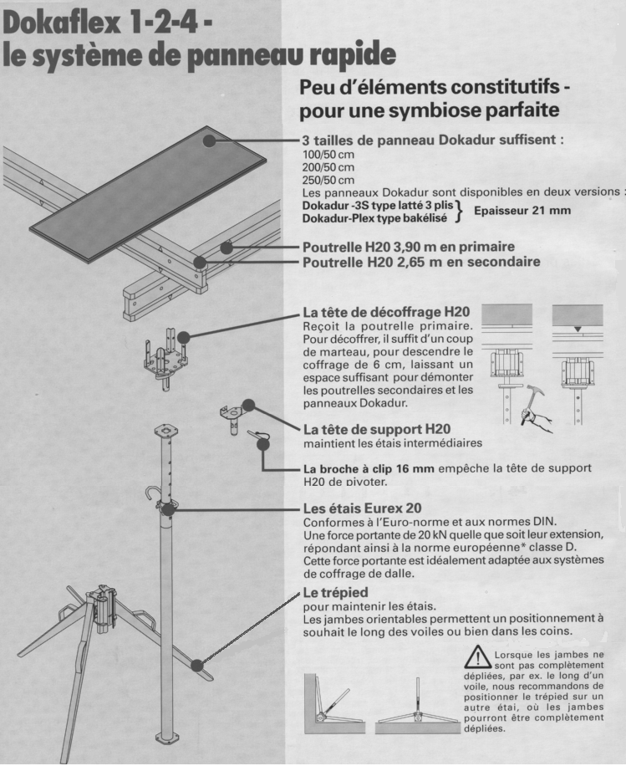
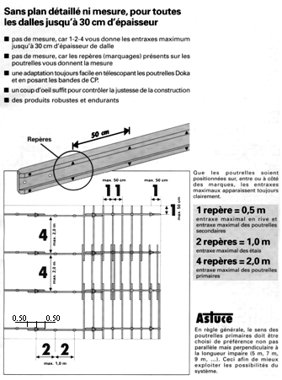 |  | 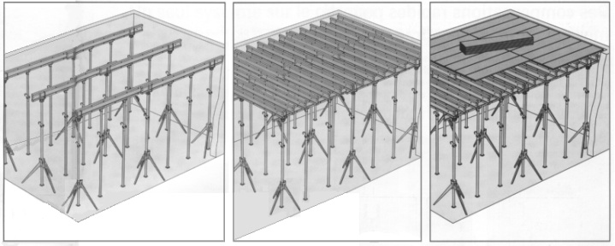  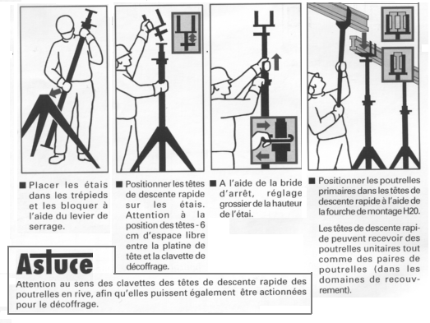  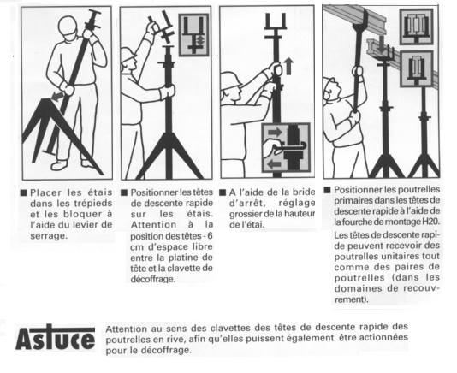  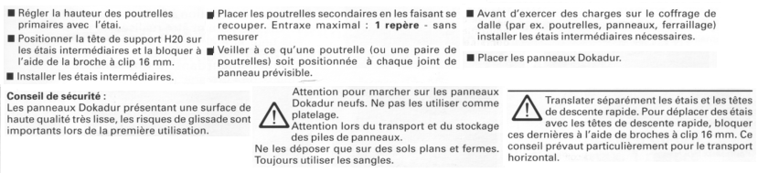
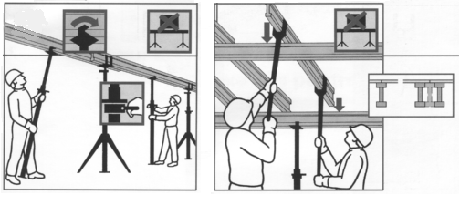 |  | 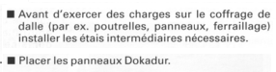
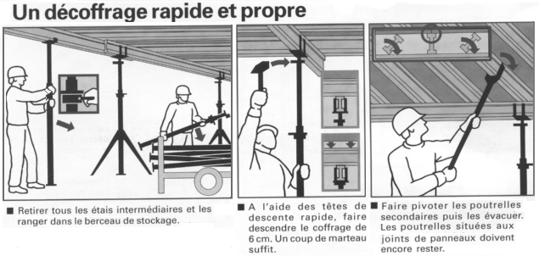 |  |  | 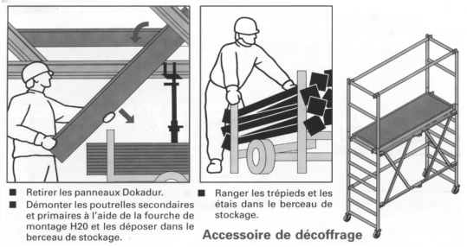
Désignations poids kg Références |  |  | Désignations poids kg Références
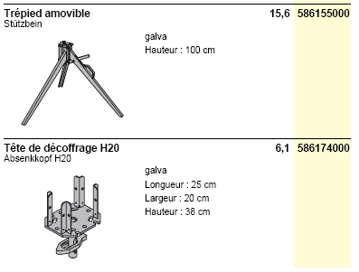  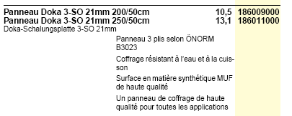 |  |  | 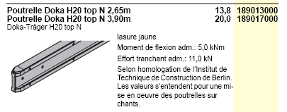  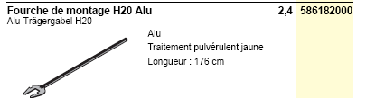  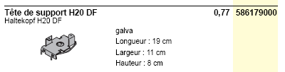  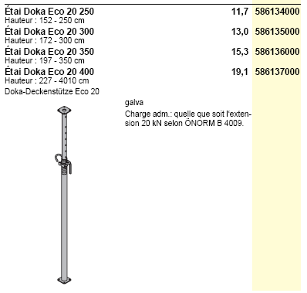
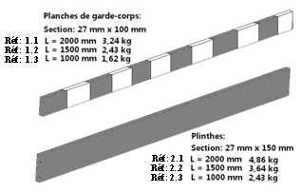 |  |  | 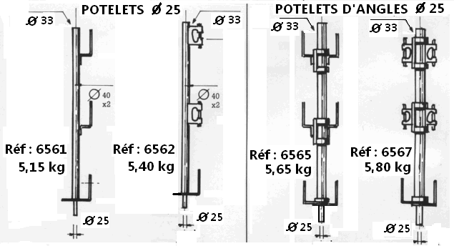

DT1
 | 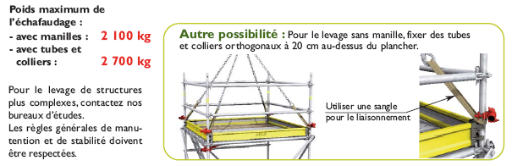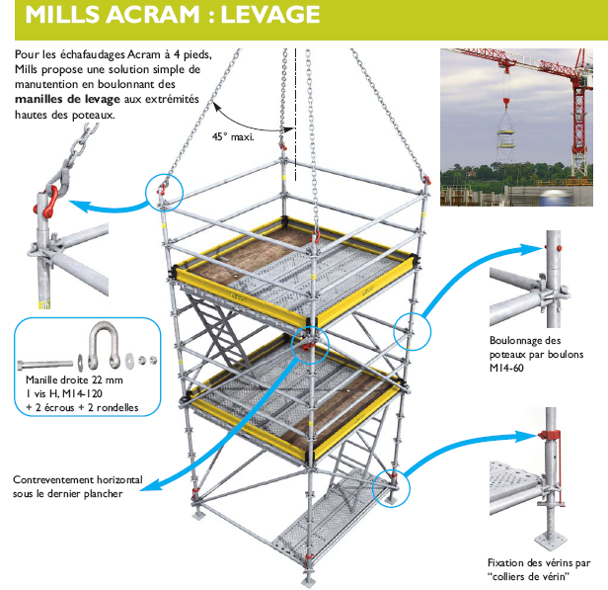
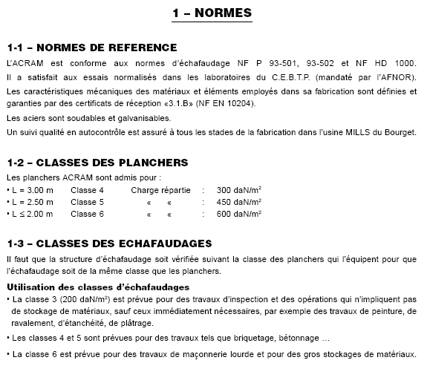 | 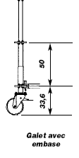
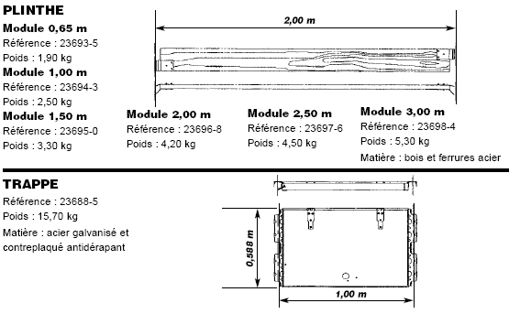 | 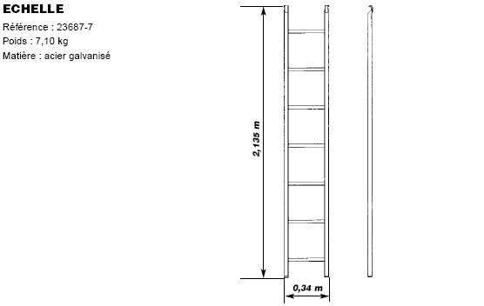
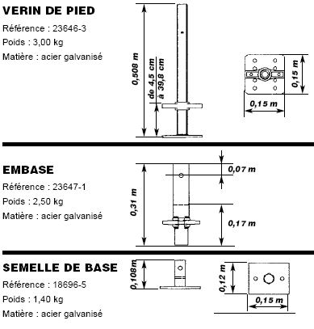 | 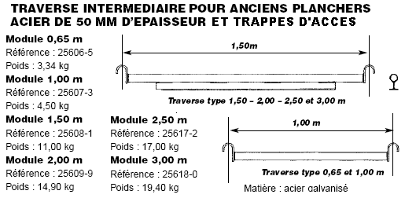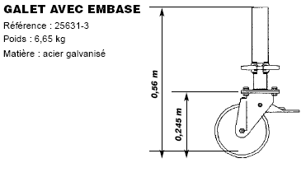
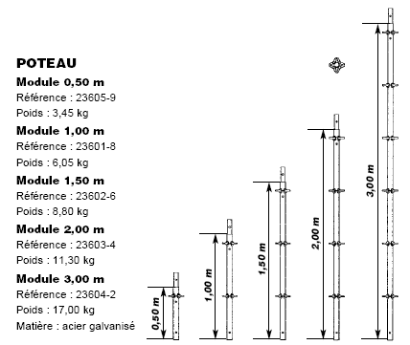 | 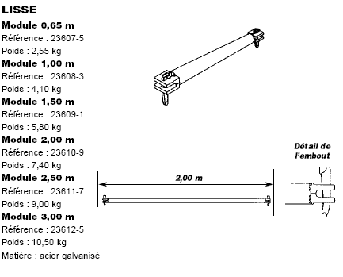
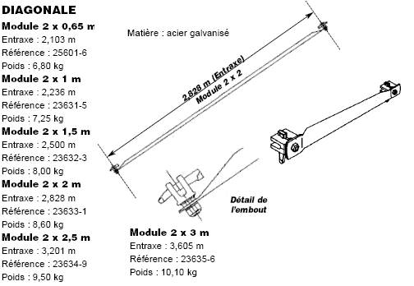 | 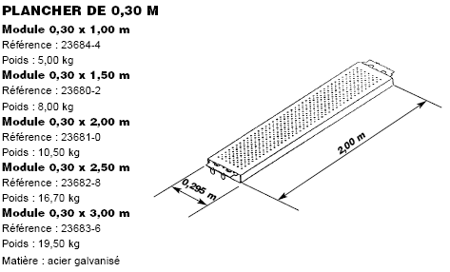
DT2
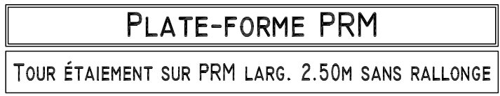
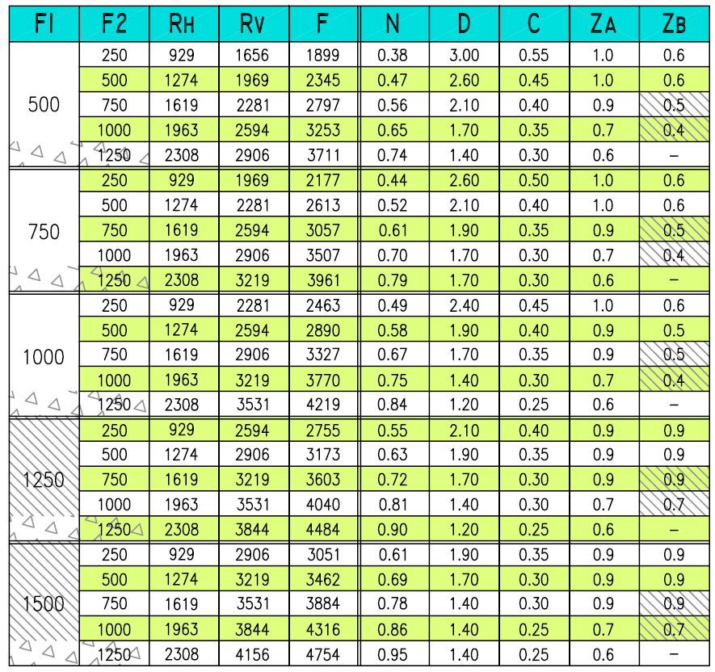
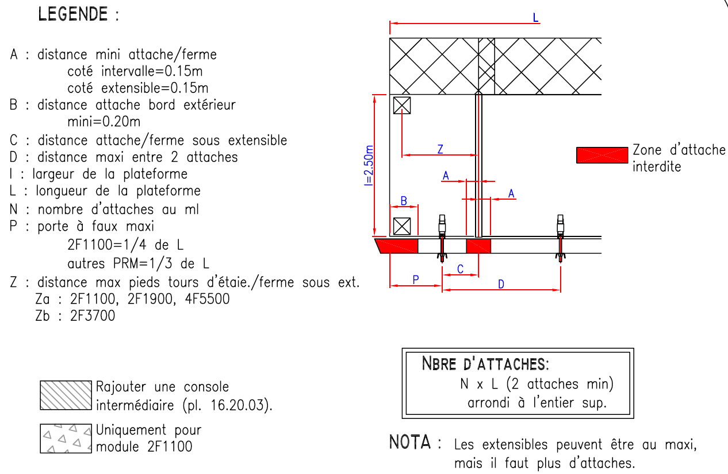
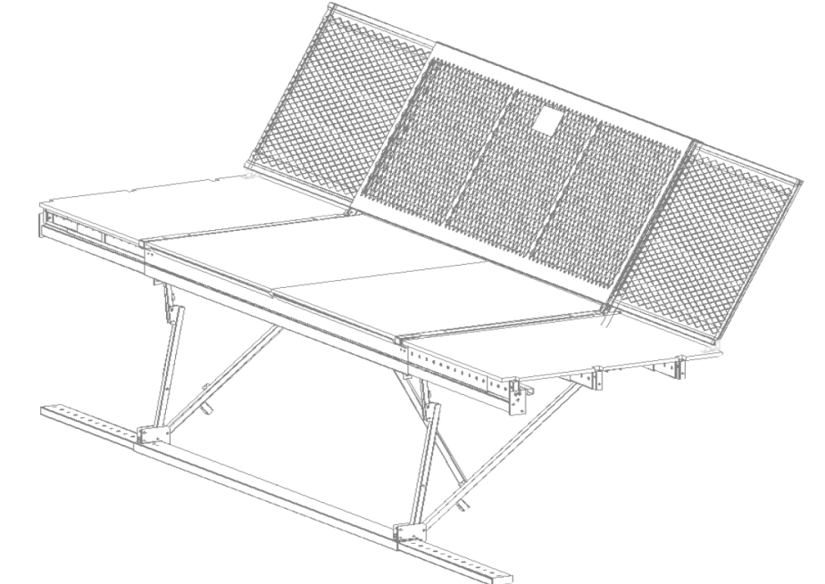
F1
F2
Tableau-Plate-forme PRM

DT3

